Gmina Wrocław
reprezentowana przez
Prezydenta Wrocławia
ogłasza
konkurs ofert na udostępnianie terenu na prowadzenie handlu okrężnego
z mobilnych punktów gastronomicznych typu wózek rowerowy lub pchany ręcznie. Lokalizacje wymienione w Zarządzeniu nr 5740/21 Prezydenta Wrocławia
z dnia 23 lipca 2021r. w sprawie określenia zasad udostępniania terenów Gminy Wrocław na cele prowadzenia handlu okrężnego, targowiskowego oraz miejsc spotkań (załącznik nr 2, pkt 5, lp. 1, 4-8), tj.:
Tabela terenów szczególnie atrakcyjnych przeznaczonych dla małej gastronomii
z mobilnych punktów gastronomicznych
Nr miejsca | Lokalizacja | Branża
352 | Bulwar Xawerego Dunikowskiego | mała gastronomia, w szczególności: wata cukrowa, lody, precle, kukurydza w kolbach, popcorn, napoje (tj. kawa, herbata, lemoniada, soki, woda, koktajle owocowe)
353 | Bulwar Xawerego Dunikowskiego | mała gastronomia, w szczególności: wata cukrowa, lody, precle, kukurydza w kolbach, popcorn, napoje (tj. kawa, herbata, lemoniada, soki, woda, koktajle owocowe)
356 | Park Południowy | mała gastronomia, w szczególności: wata cukrowa, lody, precle, kukurydza w kolbach, popcorn, napoje (tj. kawa, herbata, lemoniada, soki, woda, koktajle owocowe)
357 | Park Południowy | mała gastronomia, w szczególności: wata cukrowa, lody, precle, kukurydza w kolbach, popcorn, napoje (tj. kawa, herbata, lemoniada, soki, woda, koktajle owocowe)
358 | Park Miejski – Górka Skarbowców | mała gastronomia, w szczególności: wata cukrowa, lody, precle, kukurydza w kolbach, popcorn, napoje (tj. kawa, herbata, lemoniada, soki, woda, koktajle owocowe)
359 | Park Miejski – Górka Skarbowców | mała gastronomia, w szczególności: wata cukrowa, lody, precle, kukurydza w kolbach, popcorn, napoje (tj. kawa, herbata, lemoniada, soki, woda, koktajle owocowe)
360 | Park Miejski – Górka Skarbowców | mała gastronomia, w szczególności: wata cukrowa, lody, precle, kukurydza w kolbach, popcorn, napoje (tj. kawa, herbata, lemoniada, soki, woda, koktajle owocowe)
Mapy do ww. lokalizacji zawiera załącznik nr 1 do ogłoszenia.
Pełny tekst ogłoszenia konkursowego oraz projekt umowy można pobrać ze strony internetowej www.bip.um.wroc.pl
Oferty należy składać w gmachu Urzędu Miejskiego w sekretariacie Biura Rozwoju Gospodarczego pod adresem: 50-032 Wrocław, ul. Świdnicka 53, pok. 317 w zamkniętych kopertach opatrzonych jedynie napisem „Konkurs – na miejsca dla gastronomii mobilnej” osobiście lub drogą pocztową, w terminie do dnia 31.03.2022 r. do godz. 15:00.
O zachowaniu powyższego terminu decyduje data i godzina wpływu w sekretariacie Biura Rozwoju Gospodarczego, a nie data wysłania przesyłką pocztową czy kurierską. Oferty złożone po tym terminie zostaną zwrócone.
REGULAMIN KONKURSU
- Adresat konkursu
Uczestnikiem konkursu może być osoba fizyczna prowadząca działalność gospodarczą, osoba prawna oraz jednostka organizacyjna nieposiadająca osobowości prawnej, prowadząca działalność gospodarczą w zakresie gastronomii w szczególności w oparciu o ruchome placówki gastronomiczne lub przygotowywanie i dostarczanie żywności dla odbiorców zewnętrznych (catering), posiadające odpowiedni wpis wg Polskiej Klasyfikacji Działalności Gospodarczej, która nie dopuściła się naruszeń, o których mowa w § 3 ust.1 pkt 2 lit. d i 2 lit. e załącznika nr 4 do Zarządzenia nr 6869/22 Prezydenta Wrocławia z dnia 20 stycznia 2022 r.
- Cel konkursu
- Celem konkursu jest udostępnienie terenów do prowadzenia handlu okrężnego z mobilnych punktów gastronomicznych typu wózek rowerowy lub wózek pchany ręcznie w atrakcyjnych miejscach, chętnie odwiedzanych przez lokalną społeczność zgodnie z ww. tabelą.
- Wózki muszą być przystosowane do prowadzenia małej gastronomii/napojów.
- Premiowane będą produkty podawane w pojemnikach, kubkach, itp., które ulegają biodegradacji lub są wielokrotnego użytku lub ulegają kompostowaniu.
- Kryteria formalne
- Oferent zobowiązany jest wykazać posiadanie niezbędnej wiedzy i doświadczenia w zakresie działalności usługowej związanej z wyżywieniem.
- Oferent zobowiązuje się do spełnienia następujących wymogów:
- mobilny punkt gastronomiczny powinien zajmować powierzchnię maksymalnie 6 m²,
- mobilny punkt gastronomiczny powinien charakteryzować się wysokimi walorami estetycznymi i harmonijnie dostosowywać się do otoczenia,
- profil mobilnego punktu gastronomicznego powinien obejmować małą gastronomię określoną w ogłoszeniu o konkursie, np. napoje nalewane i podawane na miejscu, zimne lub ciepłe, lody nakładane i podawane na miejscu.
- Preferowane są wyroby wysokiej jakości, oryginalne, wytwarzane na niemasową skalę.
- Wyklucza się sprzedaż wszelkiego rodzaju napojów alkoholowych oraz produktów grillowanych, smażonych na miejscu oraz potraw określanych jako fast food.
- Gmina zastrzega, że nie zapewnia dostępu do mediów (woda, energia elektryczna, kanalizacja).
- Udostępniane lokalizacje nie posiadają dróg dojazdowych do wjeżdżania pojazdów samochodowych. Mobilne punkty gastronomiczne oraz dostawy towarów (zaopatrzenie) do nich należy realizować bez użycia pojazdów samochodowych.
- Mobilne punkty gastronomiczne mogą prowadzić działalność wyłącznie w miejscu wyznaczonym przez Gminę (zgodnie z mapą lokalizacji – załącznik
nr 1). Niedopuszczalne jest dowolne ustawianie wózka w miejscu do tego nie wyznaczonym.
- Oferent nie może zalegać z jakimikolwiek opłatami wobec Gminy Wrocław, Urzędu Skarbowego, Zakładu Ubezpieczeń Społecznych.
- Oferta musi być sporządzona w języku polskim w sposób czytelny.
- Oferta musi być opatrzona datą i złożona w terminie określonym przez Gminę.
- Oferta musi być podpisana i opieczętowana przez osoby uprawnione do składania oświadczeń woli w imieniu oferenta.
- Oferty niekompletne lub złożone po terminie zostaną odrzucone z przyczyn formalnych.
- Przystąpienie do Konkursu jest jednoznaczne z akceptacją przez oferenta regulaminu (załącznik nr 2).
- Warunki prowadzenia mobilnego punktu gastronomicznego
- Oferent jest zobowiązany zajmować wskazaną lokalizację mobilnego punktu gastronomicznego maksymalnie do 6 m² (zgodnie ze wskazaniem w ofercie),
- Prowadzić działalność zgodnie ze wskazaną branżą,
- Oferent zobowiązuje się każdorazowo usuwać pojazd po zakończeniu sprzedaży w danym dniu,
- Oferent jest zobowiązany zorganizować wywóz śmieci, odpadów i nieczystości,
- Oferent jest zobowiązany prowadzić działalność zgodnie z obowiązującymi przepisami, w szczególności wymaganiami sanitarnymi dla sprzedaży produktów żywnościowych, przepisami ppoż i bhp,
- Oferent jest zobowiązany do ustawienia mobilnego punktu gastronomicznego bez ingerencji w nawierzchnię oraz bez związania trwale z gruntem,
- Oferent nie może dokonywać dostawy towarów oraz wózków rowerowych/pchanych ręcznie przy użyciu pojazdów samochodowych,
- Umowa zostanie zawarta na czas oznaczony, tj. nie dłużej niż na okres 12 miesięcy z możliwością przedłużenia do 3 lat.
- Oferta powinna zawierać
- Oferta powinna zawierać:
- Wniosek – zgodnie ze wzorem stanowiącym załącznik do ogłoszenia o konkursie, tj.:
- nazwę i adres Oferenta, jego dane kontaktowe (telefon, adres e-mail),
- wskazanie konkretnej lokalizacji wraz podaniem zajmowanej powierzchni z oferowaną stawką netto czynszu za miesiąc, z zastrzeżeniem, że opłaty minimalne wynoszą:
- do 3 m² – 600 zł netto,
- powyżej 3 do 6 m² – 900 zł netto,
- profil sprzedaży (wskazać konkretną branżę przypisaną do danej lokalizacji),
- informację o posiadanym doświadczeniu w prowadzeniu tego typu działalności lub podobnej,
- załączniki:
- opis mobilnego punktu gastronomicznego w danej lokalizacji z projektem lub wizualizacją lub zdjęciem mobilnego punktu gastronomicznego w jego docelowym kształcie (tj. modelu, kolorystyce, oznakowaniu) wraz z określeniem jego wymiarów,
- pozytywną opinię w zakresie estetyki dla danej lokalizacji (Wydział Architektury i Zabytków, Zespół Analiz i Estetyki pl. Nowy Targ 1-8, 50-141 Wrocław – tel. 71/ 777 76 03, 71/ 777 73 87, e-mail:waz@um.wroc.pl).
- informację o produktach sprzedawanych w mobilnym punkcie gastronomicznym wraz z dokumentacją (np. certyfikat) jeżeli istnieje, uzyskany przez stosowne instytucje. Inne informacje: np. czy produkty będą podawane w pojemnikach, które ulegają biodegradacji, czy np. będą sprzedawane produkty zdrowej żywności itp.,
- oświadczenie, że wnioskodawca dysponuje odpowiednimi zasobami ludzkimi i finansowymi do prowadzenia mobilnego punktu gastronomicznego we wskazanej lokalizacji,
- dokumenty potwierdzające status prawny oferenta, tj. zgodny ze stanem faktycznym i prawnym odpis z KRS albo wyciąg z ewidencji CEIDG,
- oświadczenie, że oferent nie zalega z płatnościami wobec Gminy Wrocław oraz wobec ZUS i Urzędu Skarbowego lub uzyskał przewidziane prawem zwolnienie, odroczenie lub rozłożenie na raty zaległych płatności,
- oświadczenie, że oferent zapoznał się z warunkami przeprowadzania konkursu na jakich zostanie zawarta umowa oraz że warunki te przyjmuje bez zastrzeżeń,
- oświadczenie, że w celu ochrony i poszanowania środowiska naturalnego w prowadzonej działalności handlowej, będzie dążył do korzystania z wyrobów biodegradowalnych oraz wielokrotnego użytku lub ulegających kompostowaniu albo biodegradacji,
- zobowiązanie, że w przypadku uznania oferty za najkorzystniejszą zawrze z Gminą umowę oraz wpłaci kaucję w wysokości dwukrotnej stawki miesięcznej brutto – wzór umowy (załącznik nr 3),
- oświadczenie o zgodzie na przetwarzanie danych osobowych – załącznik nr 4.
- Oferta musi być podpisana przez osoby uprawnione do składania oświadczeń woli w imieniu oferenta i opieczętowana. Wszystkie strony oferty powinny być trwale spięte, ponumerowane i parafowane (lub podpisane) przez osoby uprawnione.
- Oferta powinna być złożona w języku polskim w sposób czytelny (tj.na komputerze) oraz kompletny. Ewentualne poprawki w tekście muszą być naniesione w sposób czytelny i parafowane przez osoby uprawnione.
- Oferta powinna zawierać wszystkie elementy składowe wymienione w ogłoszeniu.
- Oferty w formie pisemnej w zamkniętych kopertach, bez danych umożliwiających identyfikację oferenta, należy składać w terminie i miejscu podanym w ogłoszeniu.
- Tryb i kryteria stosowane przy dokonywaniu oceny merytorycznej i wyboru oferty
- Termin, tryb i kryteria stosowane przy dokonywaniu wyboru oferty:
- Komisyjne otwarcie ofert następuje w dniu podanym w ogłoszeniu, a wybór oferty w terminie 14 dni od dnia otwarcia ofert
- Komisja konkursowa odrzuca oferty z przyczyn formalnych:
- nie odpowiadające w sposób oczywisty warunkom konkursu,
- zgłoszone po wyznaczonym terminie,
- nieczytelne, niekompletne, niepodpisane przez osoby uprawnione do składania oświadczeń woli lub budzące wątpliwości co do ich treści (z przeróbkami lub skreśleniami),
- w przypadku podejrzenia podania nieprawdziwych danych przez wnioskodawcę, Komisja ma prawo zweryfikować dane przekazane przez przedsiębiorcę,
- w przypadku gdy przedsiębiorca w związku z dotychczas prowadzoną działalnością handlową dopuścił się naruszeń prawa, w szczególności poprzez prowadzenie handlu bez zawartej umowy na miejsce handlowe lub naruszenia postanowień umowy na miejsce handlowe, w szczególności poprzez prowadzenie handlu poza miejscem wyznaczonym w umowie (w szczególności potwierdzone przez Straż Miejską lub Policję),
- w przypadku braku w ofercie proponowanej stawki lub zaproponowaniu stawki niższej niż podana stawka minimalna netto,
- z umieszczonymi na kopercie danymi identyfikacyjnymi oferenta,
- Komisja konkursowa ocenia oferty (spełniające wymogi formalne) pod względem merytorycznym oraz dokonuje wstępnego wyboru oferenta (oferentów), przedkładając wybraną ofertę (oferty) Dyrektorowi Departamentu Strategii i Rozwoju Miasta.
- Komisja ocenia oferty według następujących kryteriów, przyznając punkty w ramach skali wskazanej poniżej:
- najwyższa cena stawki czynszu netto za miesiąc – 50 pkt.,
- walory estetyczne mobilnego punktu gastronomicznego – 10 pkt.,
- walory gastronomiczne: - 40 pkt., tj.
- wysoka jakość sprzedawanych produktów: np. certyfikaty uzyskane przez stosowne instytucje,
- oryginalność: np. produkt podawany w pojemnikach, kubkach itp., które ulegają biodegradacji i został wyprodukowany z poszanowaniem środowiska naturalnego,
- produkty zdrowej żywności.
- O wyborze oferty decyduje łączna ilość uzyskanych punktów.
- W przypadku uzyskania tej samej liczby punktów o miejscu w hierarchii ofert decyduje suma punktów otrzymana za najwyższą cenę stawki czynszu netto za miesiąc oraz walory gastronomiczne, a w przypadku dalszego występowania równorzędności – decyduje głosowanie członków Komisji konkursowej.
- Wybór oferty nie stanowi podstawy do występowania przez Oferenta z jakimikolwiek roszczeniami, w tym finansowymi wobec organizatora.
- Prowadzenie mobilnego punktu gastronomicznego, może nastąpić wyłącznie po wyborze oferty, na podstawie umowy, zawartej w formie pisemnej, pod rygorem nieważności, pomiędzy Biurem Rozwoju Gospodarczego a wybranym Oferentem.
- Informacja o wyborze ofert, które w sposób najpełniejszy spełniają kryteria podane w niniejszym Konkursie oraz uzyskają najwyższą ocenę Komisji skutkującą wskazaniem ich do zawarcia umowy, zostanie zamieszczona na stronie internetowej www.bip.um.wroc.pl.
- Komisja konkursowa zastrzega sobie prawo do niewybrania żadnej oferty.
- Komisja konkursowa zastrzega sobie prawo do unieważnienia konkursu bez podania przyczyny.
- Konkurs przeprowadza się także w przypadku złożenia tylko jednej oferty.
- Komisja konkursowa w uzasadnionym przypadku wzywa wybranych oferentów do złożenia dodatkowych wyjaśnień w formie pisemnej (dopuszczalne mailowo) albo określenia dodatkowych warunków oferty, które następnie oferenci przedstawią w formie pisemnej wraz z zobowiązaniem do ich zawarcia w umowie.
- Postępowanie przeprowadzone przez Komisję konkursową kończy protokół wskazujący wybrane oferty lub stwierdzający fakt nie wyłonienia oferenta ze wskazaniem przyczyn.
- Ocena Komisji przekazywana jest Dyrektorowi Departamentu.
- Dyrektor Departamentu rozstrzyga o ostatecznym wyborze oferenta bądź stwierdza, że żadnej z ofert nie przyjmuje.
- Rozstrzygnięcie konkursu, o którym mowa w ust. 14, jest ostateczne. Oferentom nie przysługuje odwołanie od decyzji Dyrektora Departamentu.
- Gminie przysługuje prawo swobodnego wyboru ofert lub uznanie bez podania przyczyny, że konkurs nie dał rezultatu.
- Decyzja Dyrektora Departamentu o wyborze oferenta stanowi podstawę do zawarcia umowy cywilnoprawnej.
- O terminie zawarcia umowy podmiot, który wygrał konkurs, zostaje powiadomiony przez Biuro Rozwoju Gospodarczego.
- Po ostatecznym wyborze oferenta, pozostałym osobom biorącym udział w konkursie informacji dotyczących rozstrzygnięcia konkursu – udziela Biuro Rozwoju Gospodarczego.

- Wybór oferty
- Termin
Komisyjne otwarcie ofert nastąpi dnia 1.04.2022 roku. Po dokonaniu wyboru oferty, informacja o rozstrzygnięciu zostanie umieszczona na stronie internetowej Urzędu Miejskiego Wrocławia www.bip.um.wroc.pl
- Informacje o rozstrzygnięciu konkursu
- O terminie zawarcia umowy podmiot, który wygrał konkurs, zostaje powiadomiony przez Biuro Rozwoju Gospodarczego.
- Po ostatecznym wyborze oferenta, pozostałym osobom biorącym udział w konkursie informacji dotyczących rozstrzygnięcia konkursu – udziela Biuro Rozwoju Gospodarczego.
- Gmina Wrocław zastrzega sobie prawo do odwołania konkursu bez podania przyczyny
Załącznik nr 1 – Mapy lokalizacji
Nr 352 i nr 353– Bulwar Xawerego Dunikowskiego
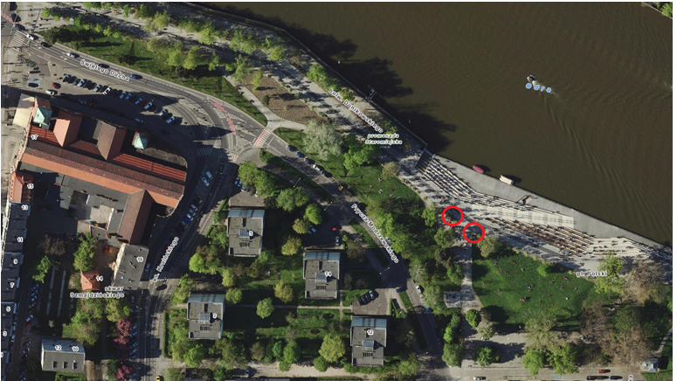

Nr 356 - Park Południowy
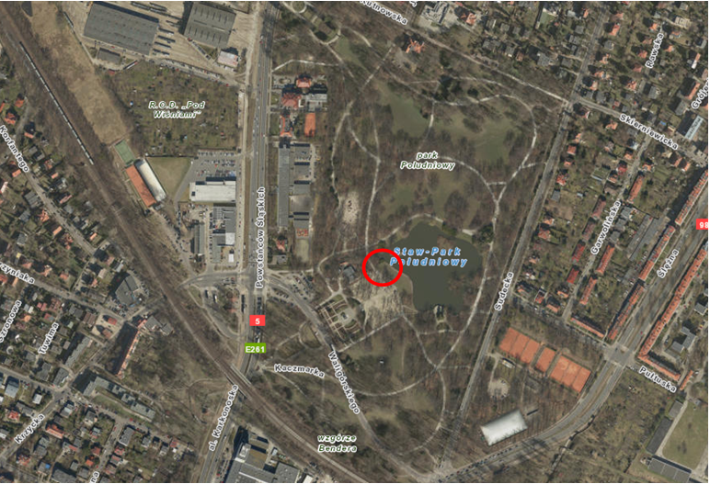

Nr 357 - Park Południowy
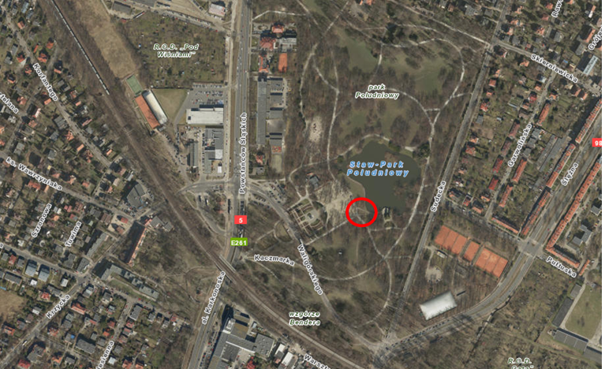

Nr 358 - Park Miejski – Górka Skarbowców
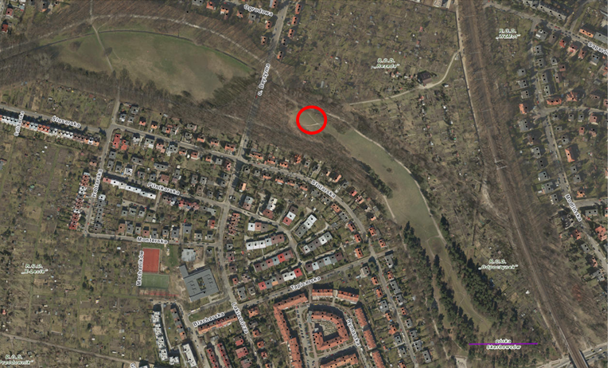

Nr 359 i nr 360 - Park Miejski – Górka Skarbowców
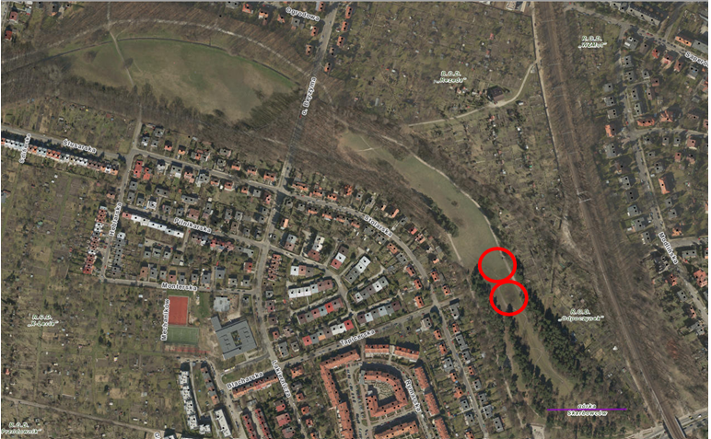

Załącznik nr 2 – Regulamin konkursu
Regulamin przeprowadzania konkursów na miejsce dla małej gastronomii prowadzonej z wózków rowerowych lub wózków pchanych ręcznie
§ 1 Postanowienia ogólne
- Konkurs przeprowadza Biuro Rozwoju Gospodarczego Urzędu Miejskiego Wrocławia.
- Przedmiotem konkursu jest udostępnienie terenu celem prowadzenia handlu okrężnego z mobilnych punktów gastronomicznych typu wózek rowerowy lub wózek pchany ręcznie.
- Wykaz terenów przeznaczonych do konkursu ofert określa załącznik nr 2 do zarządzenia.
- Informację o ogłoszeniu konkursu Biuro Rozwoju Gospodarczego podaje do publicznej wiadomości na stronie internetowej Urzędu www.bip.um.wroc.pl na 14 dni przed terminem składania ofert.
- W ogłoszeniu o konkursie należy podać:
- nazwę i siedzibę ogłaszającego konkurs;
- cel i warunki konkursu;
- miejsce składania ofert;
- termin składania ofert, z zastrzeżeniem, iż po jego upływie nie będą przyjmowane dalsze oferty oraz że niedopuszczalna jest zmiana w ofertach już złożonych;
- w zależności od rodzaju lokalizacji: pożądany rodzaj branży, jakość usług, opis mobilnego punku sprzedaży oraz inne działania podnoszące atrakcyjność lokalizacji (np. o charakterze edukacyjnym, zdrowotnym);
- okres prowadzenia działalności;
- zastrzeżenie, że Gmina nie zapewnia dostępu do mediów;
- termin rozpatrzenia ofert;
- informację co oferta powinna zawierać;
- zastrzeżenie, że ogłaszającemu konkurs przysługuje prawo swobodnego wyboru ofert lub uznania bez podania przyczyn, że konkurs nie dał rezultatów oraz zastrzeżenie o możliwości odwołania konkursu;
- zastrzeżenie, że obowiązek dopełnienia formalności wynikających z przepisów prawa w przedmiocie organizacji przedsięwzięcia, ciąży na przyszłym oferencie;
- zastrzeżenie, że oferent przed przystąpieniem do konkursu jest zobowiązany do zapoznania się z regulaminem przeprowadzania konkursu.
- Ilekroć w niniejszym regulaminie jest mowa o:
- BRG - należy przez to rozumieć organizatora konkursu, czyli Biuro Rozwoju Gospodarczego
- Regulaminie – należy przez to rozumieć niniejszy dokument,
- Konkursie – należy przez to rozumieć konkurs na umieszczenie w wybranych lokalizacjach przestrzeni miejskiej we Wrocławiu mobilnych punktów gastronomicznych w formie wózków rowerowych lub wózków pchanych ręcznie,
- Komisji konkursowej - należy przez to rozumieć zespół osób powołany przez Dyrektora Departamentu i Strategii i Rozwoju Miasta do przeprowadzenia konkursu,
- Ofercie – należy przez to rozumieć wniosek i załączniki do wniosku,
- Oferencie - należy przez to rozumieć podmiot, który złożył ofertę w konkursie,
- mobilnym punkcie gastronomicznym – należy przez to rozumieć mobilny punkt gastronomiczny w formie pojazdu usługowego funkcjonującego na bazie roweru lub wózka pchanego ręcznie niewielkich rozmiarów tj. ogółem zajmujący do 6 m2 powierzchni. Wyklucza się foodtrucki i wszelkie inne pojazdy silnikowe oraz stacjonarne stanowiska. Dopuszcza się rowery napędzane silnikiem elektrycznym.
- Lokalizacji – rozumie się przez to powierzchnię gruntu określoną w ogłoszeniu, na której może zostać umieszczony mobilny punkt gastronomiczny położoną na terenie Miasta Wrocławia.
§ 2 Zasady konkursu
- Uczestnikami konkursu może być osoba fizyczna prowadząca działalność gospodarczą, osoba prawna oraz jednostka organizacyjna nieposiadająca osobowości prawnej, prowadząca działalność gospodarczą w zakresie gastronomii w szczególności w oparciu o ruchome placówki gastronomiczne lub przygotowywanie i dostarczanie żywności dla odbiorców zewnętrznych (catering), posiadające odpowiedni wpis wg Polskiej Klasyfikacji Działalności Gospodarczej, która nie dopuściła się naruszeń, o których mowa w § 3 ust.1 pkt 2 lit. d i 2 lit.e.
- Konkurs przeprowadza się także w przypadku złożenia tylko jednej oferty.
- Oferent zobowiązuje się do spełnienia następujących wymogów:
- mobilny punkt gastronomiczny powinien zajmować powierzchnię max. 6 m2 ,
- mobilny punkt gastronomiczny powinien charakteryzować się wysokimi walorami estetycznymi i harmonijnie dostosowywać się do otoczenia,
- profil mobilnego punktu gastronomicznego powinien obejmować małą gastronomię określoną w ogłoszeniu o konkursie, np. napoje nalewane i podawane na miejscu, zimne lub ciepłe, lody nakładane i podawane na miejscu. Preferowane są wyroby wysokiej jakości, oryginalne, wytwarzane na niemasową skalę. Wyklucza się sprzedaż wszelkiego rodzaju napojów alkoholowych oraz produktów grillowanych, smażonych na miejscu oraz potraw określanych jako fast food,
- Przystąpienie do Konkursu jest jednoznaczne z akceptacją przez Oferenta Regulaminu.
- Oferent zobowiązuje się do przestrzegania określonych w nim zasad, jak również potwierdza, iż spełnia wszystkie warunki, które uprawniają go do udziału w Konkursie
- Konkurs jest ważny bez względu na liczbę uczestników.
- Oferta powinna zawierać:
- Wniosek – zgodnie ze wzorem stanowiącym załącznik do ogłoszenia o konkursie, tj.:
- nazwę i adres Oferenta, jego dane kontaktowe (telefon, adres e-mail),
- oferowaną stawkę czynszu dzierżawnego netto za miesiąc,
- profil sprzedaży,
- informację o posiadanym doświadczeniu w prowadzeniu tego typu działalności lub podobnej,
- Załączniki:
- opis mobilnego punktu gastronomicznego z projektem lub wizualizacją lub zdjęciem mobilnego punktu gastronomicznego w jego docelowym kształcie (tj. modelu, kolorystyce, oznakowaniu) wraz z określeniem jego wymiarów,
- pozytywną opinię Koordynatora Projektu Wystroju Miasta w zakresie estetyki,
- informację o produktach sprzedawanych w mobilnym punkcie gastronomicznym wraz z dokumentacją (np. certyfikat) jeżeli istnieje, uzyskany przez stosowne instytucje. Inne informacje: np. czy produkty będą podawane w pojemnikach, które ulegają biodegradacji, czy np. będą sprzedawane produkty zdrowej żywności itp.,
- oświadczenie, że wnioskodawca dysponuje odpowiednimi zasobami ludzkimi i finansowymi do prowadzenia mobilnego punktu gastronomicznego,
- dokumenty potwierdzające status prawny oferenta, tj. zgodny ze stanem faktycznym i prawnym odpis z KRS albo wyciąg z ewidencji CEIDG,
- oświadczenie, że oferent nie zalega z płatnościami wobec Gminy Wrocław oraz wobec ZUS i Urzędu Skarbowego lub uzyskał przewidziane prawem zwolnienie, odroczenie lub rozłożenie na raty zaległych płatności,
- oświadczenie, że oferent zapoznał się z warunkami przeprowadzania konkursu na jakich zostanie zawarta umowa oraz że warunki te przyjmuje bez zastrzeżeń,
- oświadczenie o zgodzie na przetwarzanie danych osobowych.
- Oferta musi być podpisana przez osoby uprawnione do składania oświadczeń woli w imieniu oferenta i opieczętowana.
- Oferta powinna być złożona w języku polskim.
- Oferty w formie pisemnej w zamkniętych kopertach, bez danych umożliwiających identyfikację oferenta, należy składać osobiście w terminie i miejscu podanym w ogłoszeniu.
- Komisję konkursową oraz jej Przewodniczącego powołuje Dyrektor Departamentu Strategii i Rozwoju Miasta, zwany dalej „Dyrektorem Departamentu”. Do Komisji mogą być powołani również pracownicy z innych komórek organizacyjnych Urzędu.
§ 3 Tryb pracy Komisji konkursowej i wybór oferty
- Termin, tryb i kryteria stosowane przy dokonywaniu wyboru oferty:
- komisyjne otwarcie ofert następuje w dniu podanym w ogłoszeniu, a wybór oferty w terminie 14 dni od dnia otwarcia ofert;
- Komisja konkursowa odrzuca oferty z przyczyn formalnych:
  - nie odpowiadające w sposób oczywisty warunkom konkursu,
  - zgłoszone po wyznaczonym terminie,
  - nieczytelne, niekompletne, niepodpisane przez osoby uprawnione do składania oświadczeń woli lub budzące wątpliwości co do ich treści (z przeróbkami lub skreśleniami),
  - w przypadku stwierdzenia podania nieprawdziwych danych przez wnioskodawcę, Komisja ma prawo zweryfikować dane przekazane przez przedsiębiorcę;
  - w przypadku gdy przedsiębiorca w związku z dotychczas prowadzoną działalnością handlową dopuścił się naruszeń prawa, w szczególności poprzez prowadzenie handlu bez zawartej umowy na miejsce handlowe lub naruszenia postanowień umowy na miejsce handlowe, w szczególności poprzez prowadzenie handlu poza miejscem wyznaczonym w umowie;
  - z umieszczonymi na kopercie danymi identyfikacyjnymi oferenta;
- Komisja konkursowa ocenia oferty (spełniające wymogi formalne) pod względem merytorycznym oraz dokonuje wstępnego wyboru oferenta (oferentów), przedkładając wybraną ofertę (oferty) Dyrektorowi Departamentu;
- Komisja ocenia oferty według następujących kryteriów, przyznając punkty w ramach skali wskazanej poniżej:
- najwyższa cena stawki czynszu netto za miesiąc – 50 pkt.,
- walory estetyczne mobilnego punktu gastronomicznego – 10 pkt.,
- walory gastronomiczne - 40 pkt., tj.
- wysoka jakość sprzedawanych produktów: np. certyfikaty uzyskane przez stosowne instytucje,
- oryginalność: np. produkt podawany w pojemnikach, kubkach itp., które ulegają biodegradacji i został wyprodukowany z poszanowaniem środowiska naturalnego,
- produkty zdrowej żywności.
- wyborze oferty decyduje łączna ilość uzyskanych punktów.
- W przypadku uzyskania tej samej liczby punktów o miejscu w hierarchii ofert decyduje suma punktów otrzymana za kryteria opisane w §3 ust. 2 pkt 1 i pkt 3, a w przypadku dalszego występowania równorzędności – decyduje głosowanie członków Komisji konkursowej.
- Wybór oferty nie stanowi podstawy do występowania przez Oferenta z jakimikolwiek roszczeniami, w tym finansowymi wobec organizatora.
- Prowadzenie mobilnego punktu gastronomicznego, może nastąpić wyłącznie po wyborze oferty, na podstawie umowy, zawartej w formie pisemnej, pod rygorem nieważności, pomiędzy BRG a wybranym Oferentem.
- Informacja o wyborze ofert, które w sposób najpełniejszy spełniają kryteria podane w niniejszym Regulaminie oraz uzyskają najwyższą ocenę Komisji skutkującą wskazaniem ich do zawarcia umowy, zostanie zamieszczona na stronie internetowej www.bip.um.wroc.pl.
- Komisja konkursowa zastrzega sobie prawo do niewybrania żadnej oferty.
- Komisja konkursowa zastrzega sobie prawo do unieważnienia konkursu bez podania przyczyny.
- Komisja konkursowa w uzasadnionym przypadku wzywa wybranych oferentów celem złożenia dodatkowych wyjaśnień w formie pisemnej albo określenia dodatkowych warunków oferty, które następnie oferenci przedstawią w formie pisemnej wraz z zobowiązaniem do ich zawarcia w umowie.
- Postępowanie przeprowadzone przez Komisję konkursową kończy protokół wskazujący wybrane oferty lub stwierdzający fakt nie wyłonienia oferenta ze wskazaniem przyczyn.
- Ocena Komisji przekazywana jest Dyrektorowi Departamentu.
- Dyrektor Departamentu rozstrzyga o ostatecznym wyborze oferenta bądź stwierdza, że żadnej z ofert nie przyjmuje.
- Rozstrzygnięcie konkursu, o którym mowa w ust. 13, jest ostateczne. Oferentom nie przysługuje odwołanie od decyzji Dyrektora Departamentu.
- Gminie przysługuje prawo swobodnego wyboru ofert lub uznanie bez podania przyczyny, że konkurs nie dał rezultatu.
- Decyzja Dyrektora Departamentu o wyborze oferenta stanowi podstawę do zawarcia umowy cywilnoprawnej.
- terminie zawarcia umowy podmiot, który wygrał konkurs, zostaje powiadomiony przez Biuro Rozwoju Gospodarczego.
- Po ostatecznym wyborze oferenta, pozostałym osobom biorącym udział w konkursie informacji dotyczących rozstrzygnięcia konkursu – udziela Biuro Rozwoju Gospodarczego.
Załącznik nr 3 – wzór umowy
Umowa nr ………… BRG.HR.H/.....
zawarta w dniu .............. roku we Wrocławiu pomiędzy Gminą Wrocław (z siedzibą we Wrocławiu, pl. Nowy Targ 1-8) którą reprezentują:
1. .............................. –,
2. .............................. –,
zwaną w dalszej części umowy "Gminą”, a
............................., prowadzącym działalność gospodarczą pod nazwą: ............................ , adres zakładu głównego..............adres do doręczeń .......................wpisaną do właściwego rejestru przedsiębiorców, NIP ................, REGON ..............., zwanym w dalszej części umowy "Przedsiębiorcą".

§ 1 Przedmiot umowy
- Gmina udostępnia Przedsiębiorcy – wyłącznie w ciągu dnia – miejsce nr .................. przy ul. ………………….., o powierzchni ....., z przeznaczeniem na prowadzenie handlu okrężnego przy użyciu własnego pojazdu gastronomicznego (marki………….…., kolor …………………, o numerze rejestracyjnym ……………..)/*własnego wózka rowerowego/*pchanego ręcznie (marki………….…., kolor …………………)* przystosowanego do przygotowywania drobnej gastronomii/ napojów, tj. sprzedaży: ...................................................... zwanego w dalszej części umowy pojazdem. Miejsce wyznaczone do prowadzenia sprzedaży w ramach handlu okrężnego zaznaczono na planie sytuacyjnym, stanowiącym załącznik nr 1 do niniejszej umowy.
- Przedsiębiorca zobowiązuje się: prowadzić sprzedaż wyłącznie z pojazdu pozytywnie zaopiniowanego przez Wydział Architektury i Zabytków, Zespół Analiz i Estetyki w zakresie estetyki.
§ 2 Obowiązki i odpowiedzialność Przedsiębiorcy
- Przedsiębiorca zobowiązuje się w swej działalności handlowej do prowadzenia sprzedaży w sposób ciągły i wzorowy, wykazując szczególną dbałość o estetykę i stan techniczny pojazdu/ oraz o czystość miejsca, tj. zobowiązany jest zorganizować wywóz śmieci, odpadów i nieczystości.
- Przedsiębiorca zobowiązuje się do podpisania protokołu zdawczo-odbiorczego terenu w przypadku miejsc wyznaczonych na obszarze zarządzanym przez Zarząd Zieleni Miejskiej i przekazania protokołu Gminie najpóźniej w terminie 30 dni od dnia zawarcia umowy pod rygorem rozwiązania umowy ze skutkiem natychmiastowym.
- Przedsiębiorca zobowiązuje się, że po zakończeniu sprzedaży w danym dniu, pozostawi miejsce w należytym porządku oraz, że usunie z niego pojazd.
- Przedsiębiorca zobowiązuje się używać pojazd zgodnie z jego przeznaczeniem.
- Przedsiębiorca zobowiązuje się do prowadzenia działalności zgodnie z obowiązującymi przepisami w szczególności: wymaganiami higienicznymi i sanitarnymi dla sprzedaży produktów żywnościowych, przepisami ppoż i bhp.
- Przedsiębiorca zobowiązuje się korzystać z miejsca i prowadzić sprzedaż artykułów wyłącznie określonej branży.
- Ustawienie pojazdu nie może kolidować z wyznaczonymi ciągami pieszymi, w tym o specjalnej fakturze prowadzącej, przewidzianej dla osób niewidomych i niedowidzących oraz trasą ścieżek rowerowych.
- Przedsiębiorca zobowiązuje się:
- umieszczać pojazd wyłącznie w miejscu, określonym w § 1 ust.1,
- nie dokonywać ingerencji w nawierzchnię,
- nie dokonywać dostaw towarów oraz wózków rowerowych/pchanych ręcznie przy użyciu pojazdów samochodowych,
- Przedsiębiorca zobowiązuje się niezwłocznie w formie pisemnej informować Gminę o zmianie danych dotyczących Przedsiębiorcy.
- Przedsiębiorca ponosi na zasadzie ryzyka odpowiedzialność za wszelkie szkody na osobie oraz mieniu powstałe na udostępnionym terenie w związku z realizacją niniejszej umowy.
§ 3 Opłaty
- Przedsiębiorca zobowiązany jest uiszczać opłatę za korzystanie z miejsca w wysokości: ..........zł netto dziennie (słownie: ....... złotych) powiększoną o podatek VAT. Opłata płatna będzie z góry w terminie do 20-go dnia każdego miesiąca, za który opłata jest naliczana, na podstawie faktury VAT – w kasie Urzędu Miejskiego lub przelewem na konto Gminy nr ................... Tytuł wpłaty: faktura nr ..., m-c … i rok … wg umowy na miejsce do handlu okrężnego.
- W przypadku niespełnienia świadczenia w terminie, o którym mowa w ust. 1, Przedsiębiorca zobowiązany jest płacić Gminie odsetki ustawowe.
- W przypadku przejściowego braku możliwości korzystania z określonego w niniejszej umowie miejsca z przyczyn leżących po stronie Gminy, opłata określona w ust. 1, na pisemny wniosek Przedsiębiorcy zostanie odpowiednio skorygowana.
§ 4 Zabezpieczenie
- Przedsiębiorca złoży Gminie kaucję w wysokości dwukrotnej stawki miesięcznej brutto jako zabezpieczenie pokrycia należności z tytułu niniejszej umowy.
- Kaucja będzie złożona na oprocentowanym rachunku Gminy nr........................... Wysokość oprocentowania – zgodnie z wysokością oprocentowania wkładów a vista.
- Wpłacenie kaucji, wymienionej w ust. 1, jest warunkiem ważności niniejszej umowy.
- W razie wygaśnięcia niniejszej umowy lub jej wcześniejszego rozwiązania, Gmina zwróci Przedsiębiorcy kaucję, o której mowa w ust. 1, pod warunkiem wywiązania się z wszelkich zobowiązań wynikających z niniejszej umowy.
§ 5 Czas obowiązywania umowy
- Umowa zostaje zawarta na czas oznaczony, tj. od .............r. do ……...........r. z możliwością przedłużenia do lat trzech.
- Warunkiem obowiązywania niniejszej umowy jest przedłożenie przez Przedsiębiorcę protokołu zdawczo-odbiorczego o którym mowa w § 2 ust. 2 niniejszej umowy*.
- Jeżeli Przedsiębiorca nie będzie wywiązywał się należycie z obowiązków nałożonych na niego niniejszą umową, a w szczególności:
- samowolnie zmieni miejsce, branżę handlową, określone w § 1,
- zalega z opłatą, określoną w § 3 za dwa okresy płatności,
- został wykreślony z właściwego rejestru przedsiębiorców,
- będzie prowadził sprzedaż bez użycia pojazdu, określonego w § 1 umowy,
- samowolnie zmieni model, czy kolor pojazdu,
- będzie używał pojazd w sposób sprzeczny z jego przeznaczeniem.
- nie dopełnił obowiązków, o których mowa w § 2 ust. 1 - 8,
- spowoduje szkody w miejscu sprzedaży (np. uszkodzenia zieleni, nawierzchni, infrastruktury),
- naruszy postanowienia, o którym mowa w § 6 ust. 1,
Gminie przysługuje prawo do rozwiązania umowy ze skutkiem natychmiastowym, co wymaga zachowania formy pisemnej.
- Gmina może według swego uznania określić Przedsiębiorcy dodatkowy termin do usunięcia naruszeń związanych z nienależytym wykonywaniem umowy, a po bezskutecznym upływie tego terminu rozwiązać umowę w sposób, o którym mowa w ust. 3.
- Gminie przysługuje prawo do rozwiązania umowy ze skutkiem natychmiastowym, jeżeli przedsiębiorca we wniosku o miejsce handlowe podał dane niezgodne z prawdą.
- Przedsiębiorcy nie przysługuje roszczenie odszkodowawcze z tytułu natychmiastowego wypowiedzenia umowy przez Gminę.
- Niezależnie od postanowień, o których mowa w ust. 3, Gminie przysługuje prawo do rozwiązania umowy ze skutkiem natychmiastowym w przypadku robót drogowych, remontowych, zmiany sposobu wykorzystania terenu albo przeznaczenia nieruchomości do obrotu cywilno-prawnego.
- Z chwilą rozwiązania lub wygaśnięcia umowy, Przedsiębiorca zobowiązuje się do niezwłocznego zaprzestania korzystania z miejsca oraz do pozostawienia miejsca w stanie uporządkowanym.
§ 6 Postanowienia końcowe
- Przedsiębiorca nie może przekazywać osobom trzecim praw i obowiązków wynikających z niniejszej umowy.
- Gmina, niezależnie od organów sprawujących kontrolę w zakresie ustawowych kompetencji, jest uprawniona na podstawie niniejszej umowy do dokonywania kontroli realizacji umowy przez Przedsiębiorcę, w tym wglądu w dokumentację dotyczącą działalności realizowanej umowna podstawie tej umowy.
- Wszelkie zmiany niniejszej umowy wymagają formy pisemnej pod rygorem nieważności.
- W sprawach nieuregulowanych niniejszą umową mają zastosowanie przepisy kodeksu cywilnego.
- Spory wynikłe na tle realizacji niniejszej umowy rozpatrywane będą przez właściwy rzeczowo Sąd we Wrocławiu.
- Umowę sporządzono w dwóch jednobrzmiących egzemplarzach, po jednym dla każdej ze stron.
GMINA |  | PRZEDSIĘBIORCA
……………………………………………………….. |  | …………………………………………………………….

Załącznik nr 4 – Oświadczenie o zgodzie na przetwarzanie danych osobowych
Oświadczam, że wyrażam zgodę na przetwarzanie moich danych osobowych zawartych w powyższym wniosku, przez Gminę Wrocław, pl. Nowy Targ 1-8, 50-141 Wrocław, w celu wzięcia udziału w postępowaniu o udostępnienie miejsca do handlu okrężnego. Zgoda może być w każdym momencie wycofana poprzez [uzupełnienie sposobu wycofania zgody]. Przyjmuję do wiadomości, że dotyczące mnie dane osobowe zawarte w dobrowolnie złożonym przeze mnie wniosku będą przetwarzane zgodnie z art.13 Rozporządzenia Parlamentu Europejskiego i Rady (UE) 2016/679 z dnia 27 kwietnia 2016 r. w sprawie ochrony osób fizycznych w związku z przetwarzaniem danych osobowych i w sprawie swobodnego przepływu takich danych oraz uchylenia dyrektywy 95/46/WE (ogólne rozporządzenie o ochronie danych) (Dziennik Urzędowy Unii Europejskiej z dnia 4 maja 2016 r. L 119/1).

…………………………………………………………..
(data, podpis osoby upoważnionej)

Informacje podstawowe dotyczące przetwarzania Twoich danych osobowych
Administrator Danych Osobowych (ADO) | Administratorem Twoich danych osobowych jest Gmina Wrocław, z siedzibą we Wrocławiu.  Możesz się z nami skontaktować w następujący sposób:  - listownie na adres: Pl. Nowy Targ 1-8, 50-141 Wrocław  - przez e-mail: brg@um.wroc.pl  - telefonicznie: +48 71 777 71 74.
Inspektor Ochrony Danych | Wyznaczyliśmy Inspektora Ochrony Danych. Jest nim Sebastian Sobecki. Inspektor to Osoba, z którą możesz się kontaktować we wszystkich sprawach dotyczących przetwarzania Twoich danych osobowych oraz korzystania z przysługujących Ci praw związanych  z przetwarzaniem danych. Z Inspektorem możesz się kontaktować w następujący sposób:  - listownie na adres: ul. G. Zapolskiej 4, 50-032 Wrocław  - przez e-mail: iod@um.wroc.pl  - telefonicznie: +48 717 77 77 24.
Cele przetwarzania Twoich danych osobowych | Będziemy przetwarzać Twoje dane w celu wzięcia udziału w przeprowadzeniu konkursu ofert do prowadzenia handlu okrężnego z mobilnych punktów gastronomicznych.
Podstawa prawna przetwarzania Twoich danych osobowych | Będziemy przetwarzać Twoje dane osobowe na podstawie udzielonej przez Ciebie zgody, zgodnie z art. 6 ust.1 lit. a RODO.
Okres przechowywania Twoich danych osobowych | Twoje dane osobowe będą przetwarzane przez Urząd Miejski Wrocławia do czasu ewentualnego wycofania zgody, a po takim odwołaniu przez okres niezbędny do realizacji obowiązków wynikających z przepisów prawa (np. przepisów o archiwizacji).
Odbiorcy Twoich danych osobowych | Twoje dane zostaną udostępnione podmiotom upoważnionym na podstawie przepisów prawa. Dodatkowo dane mogą być dostępne dla usługodawców wykonujących zadania na zlecenie Administratora w ramach świadczenia usług serwisu, rozwoju i utrzymania systemów informatycznych.
Twoje prawa związane z przetwarzaniem danych osobowych | Przysługują Ci następujące prawa związane z przetwarzaniem danych osobowych:  - prawo do wycofania zgody,  - prawo dostępu do Twoich danych osobowych,  - prawo żądania sprostowania Twoich danych osobowych,  - prawo do żądania usunięcia Twoich danych  - prawo żądania ograniczenia przetwarzania Twoich danych osobowych,  - prawo do przeniesienia Twoich danych.  Aby skorzystać z powyższych praw, skontaktuj się z Inspektorem Ochrony Danych (dane kontaktowe powyżej).
Prawo wniesienia skargi | Przysługuje Ci także prawo wniesienia skargi do organu nadzorczego zajmującego się ochroną danych osobowych, tj. Prezesa Urzędu Ochrony Danych Osobowych: https://uodo.gov.pl/pl/p/kontakt

